Zona Norte y Guanacaste más preparados en atención de emergencias y reducción del riesgo de desastres

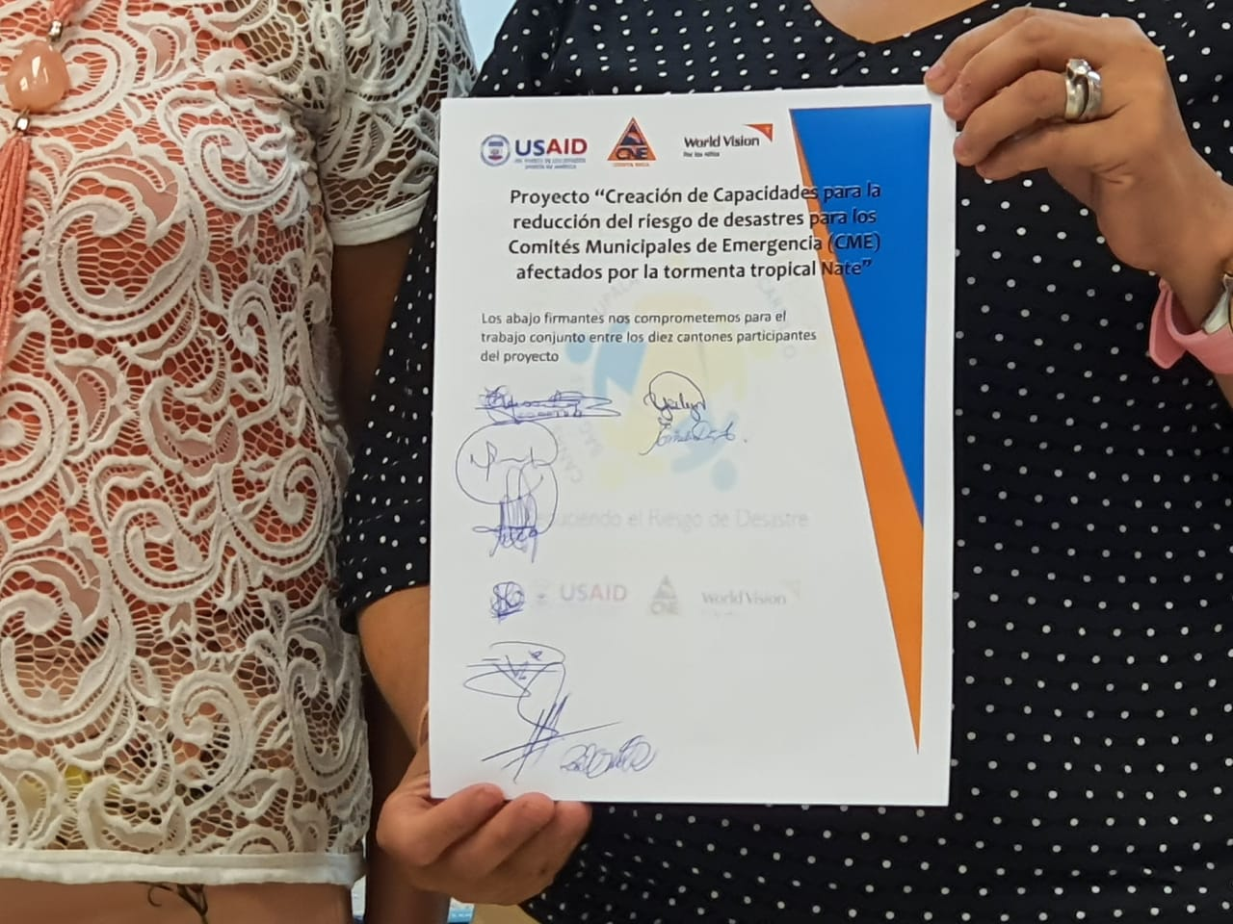

San José, 29de noviembre del 2019. Los Comités Municipales de Emergencias (CME) de varios cantones en la Zona Norte y Guanacaste, fortalecieron durante un año, sus capacidades en la reducción del riesgo de desastres y se prepararon para asegurarle a las comunidades respuestas más rápidas, eficaces y coordinadas para futuras emergencias.
Para esto, la Comisión Nacional de Prevención de Riesgos y Atención de Emergencias (CNE) en colaboración con World Vision y OFDA/USAID, desarrollaron el proyecto “Creación de Capacidades para la reducción del riesgo de desastres para los Comités Municipales de Emergencia (CME) afectados por la tormenta tropical Nate” con el fin de fomentar la resiliencia comunitaria y el fortalecimiento de las capacidades en preparativos y respuestas.

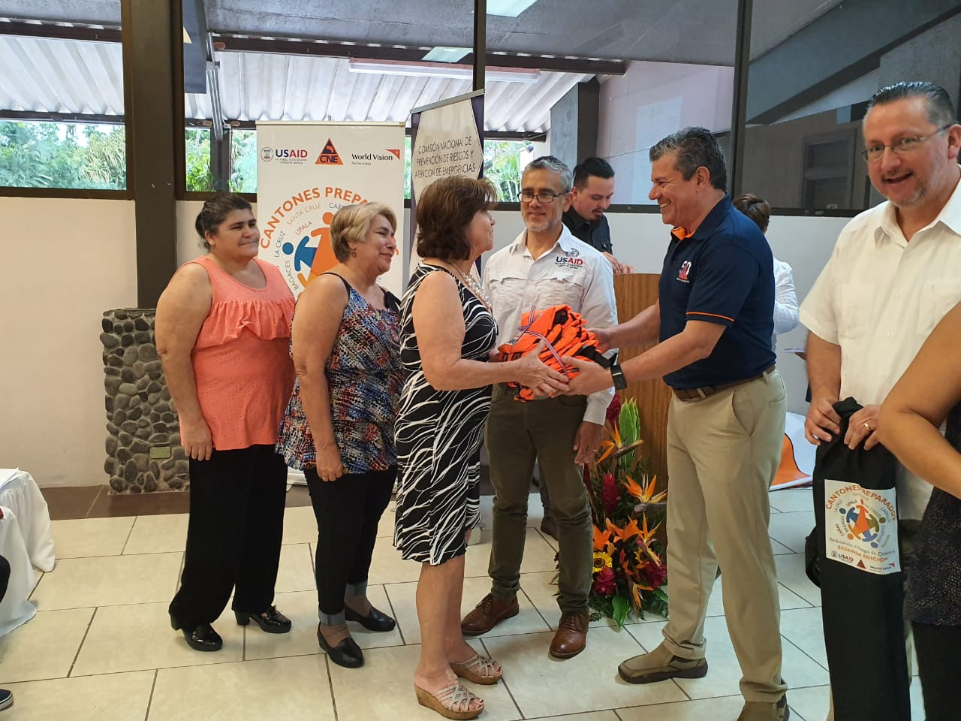

Con esta iniciativa, se trabajó en el fortalecimiento de la estructura organizacional en los cantones de: Los Chiles, Guatuso, Upala, Bagaces, La Cruz, Santa Cruz, Cañas, Nicoya, Carrillo y San Carlos, mediante una visión regional municipal y comunitaria. Se trabajó en el reforzamiento de los procedimientos de respuesta ante un evento, así como la actualización de los planes cantonales de emergencia. De igual manera, se desarrolló con cada uno de los CME, el curso intermedio del Sistema de Comando de Incidentes.
Para Alexander Solís, presidente de la CNE esta iniciativa fortalece las comunidades vulnerables al robustecer las capacitaciones de los Comités, y al dotarlos de herramientas para articular estrategias y objetivos claves ante los escenarios a los que podrían enfrentarse en caso de presentarse una emergencia.
Por su parte Gabriela Brenes Villalobos, coordinadora nacional de Proyecto Cantones Preparados de World Vision, manifestó que este proyecto que se realiza en conjunto con la CNE y OFDA, es de suma importancia ya que consolida una alianza entre gobierno, ONG y agencia de cooperación, los cuales como parte del Sistema Nacional de Gestión de Riesgos unen esfuerzos para fortalecer la respuesta a desastres y fomentar la resiliencia, tanto a nivel nacional como local y comunitario.
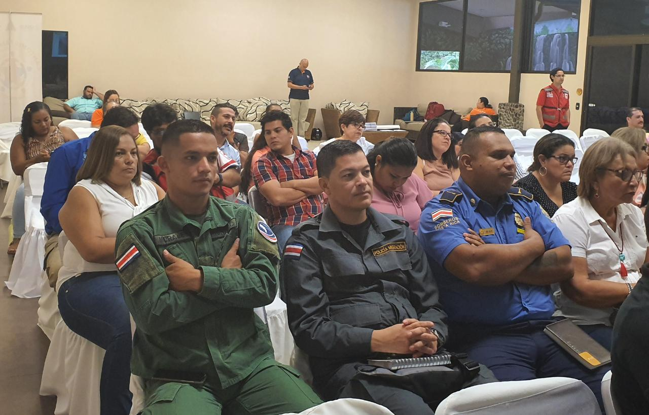
Con el paso del huracán Otto en el 2015 y la tormenta tropical Nate en el 2016, estas comunidades se vieron grandemente afectadas por inundaciones y deslizamientos. No obstante, los miembros de los CME actualmente cuentan con herramientas para conocer su entorno de amenaza y construir estrategias que proteja las vidas de los pobladores ante el posible impacto de una emergencia.
Antecedentes del proyecto
Este proyecto inició en el año 2017 con el fortalecimiento de 169 representantes de los CME de Upala, Guatuso, Los Chiles, y Bagaces, afectados por el Huracán Otto.
En el 2018 se incluyeron los CME de San Carlos, Cañas, Santa Cruz, La Cruz, Carillo y Nicoya.
En ambas etapas, se orientó a la percepción general de la Gestión de Riesgo, los Planes de Emergencia, los Procedimientos para la Respuesta, y el Sistema de Comando de Incidentes.
Tanto la CNE como World Vision y OFDA/USAID buscan con estas iniciativas, motivar la participación institucional, con el fin de crear modelos a seguir para otros cantones del país, y reducir de esta manera las condiciones de riesgo, y atender de forma adecuada las emergencias con una amplia participación comunitaria.

